- Login ke url http://www.binus.edu/innovation-award/
- Kemudian pilih menu login
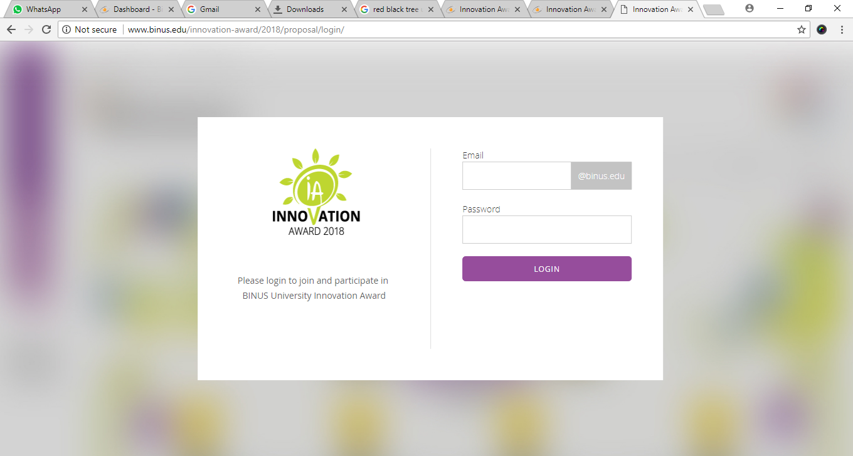
- Masukkan Email (binus.edu) dan password email
- Kemudian klik “Buat Proposal”
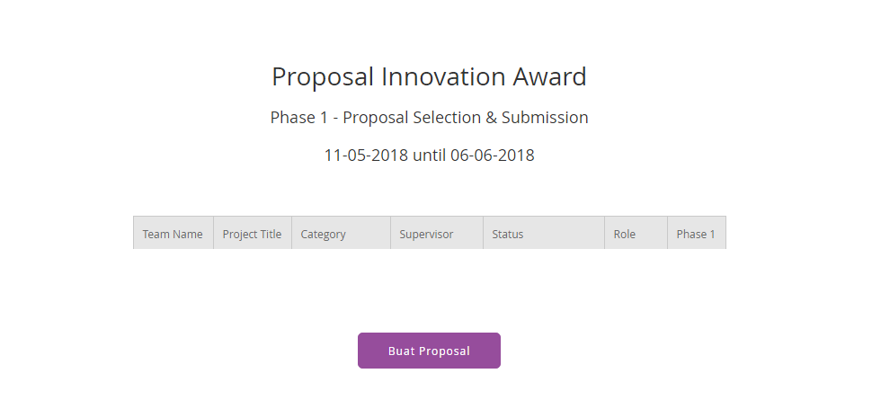

- Kemudian isi field-field yang ada di Proposal Approval, jika sudah klik “Send” sistem akan mengirimkan email ke supervisor, mentor, dan anggota tim bahwa proposal sudah dibuat.
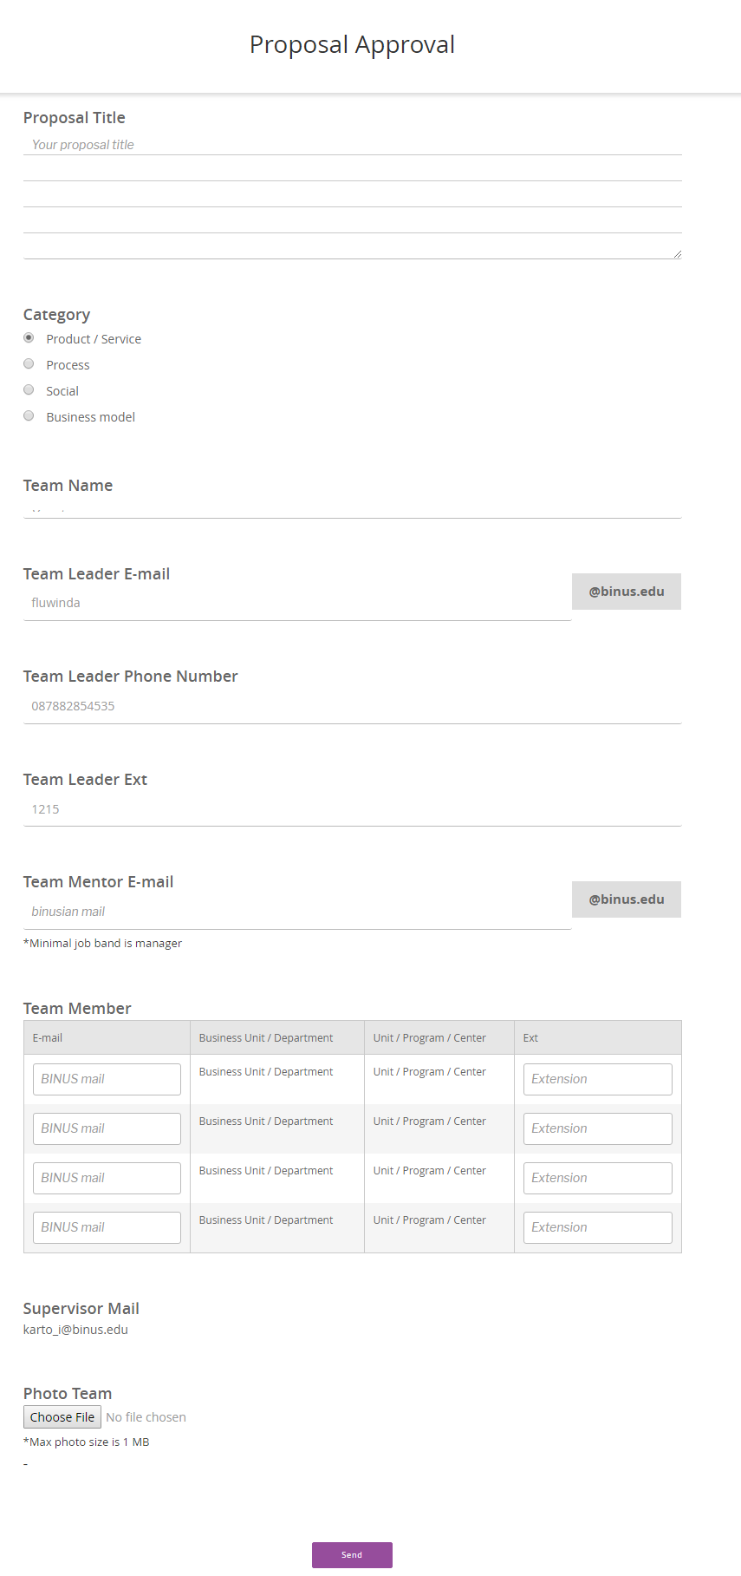
- Setelah selesai membuat proposal approval akan masuk ke halaman “Peserta Dashboard”, disini akan muncul proposal yang telah dibuat, setelah itu klik “Entry” untuk mengisi proposal
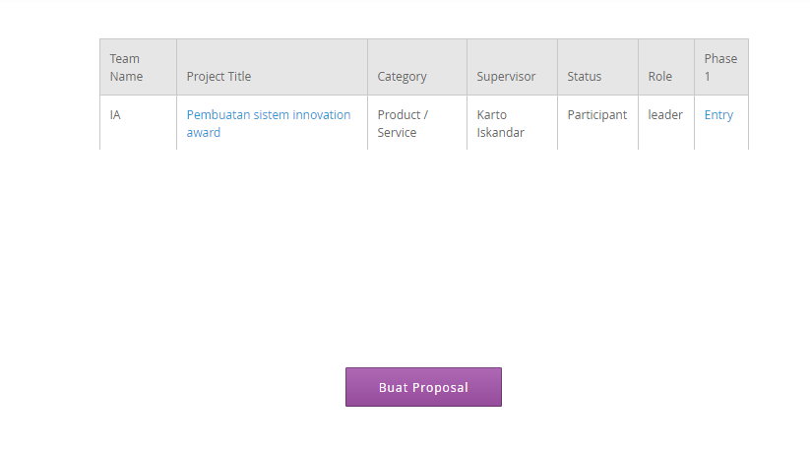
- Kemudian isi tab “Project Summary”

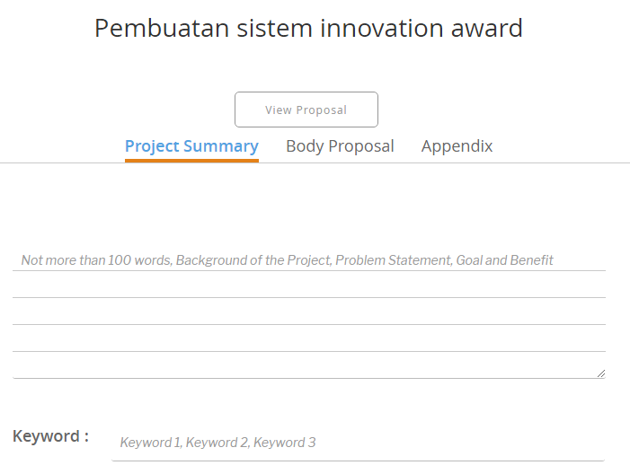

- Kemudian isi field tab “Body Proposal”
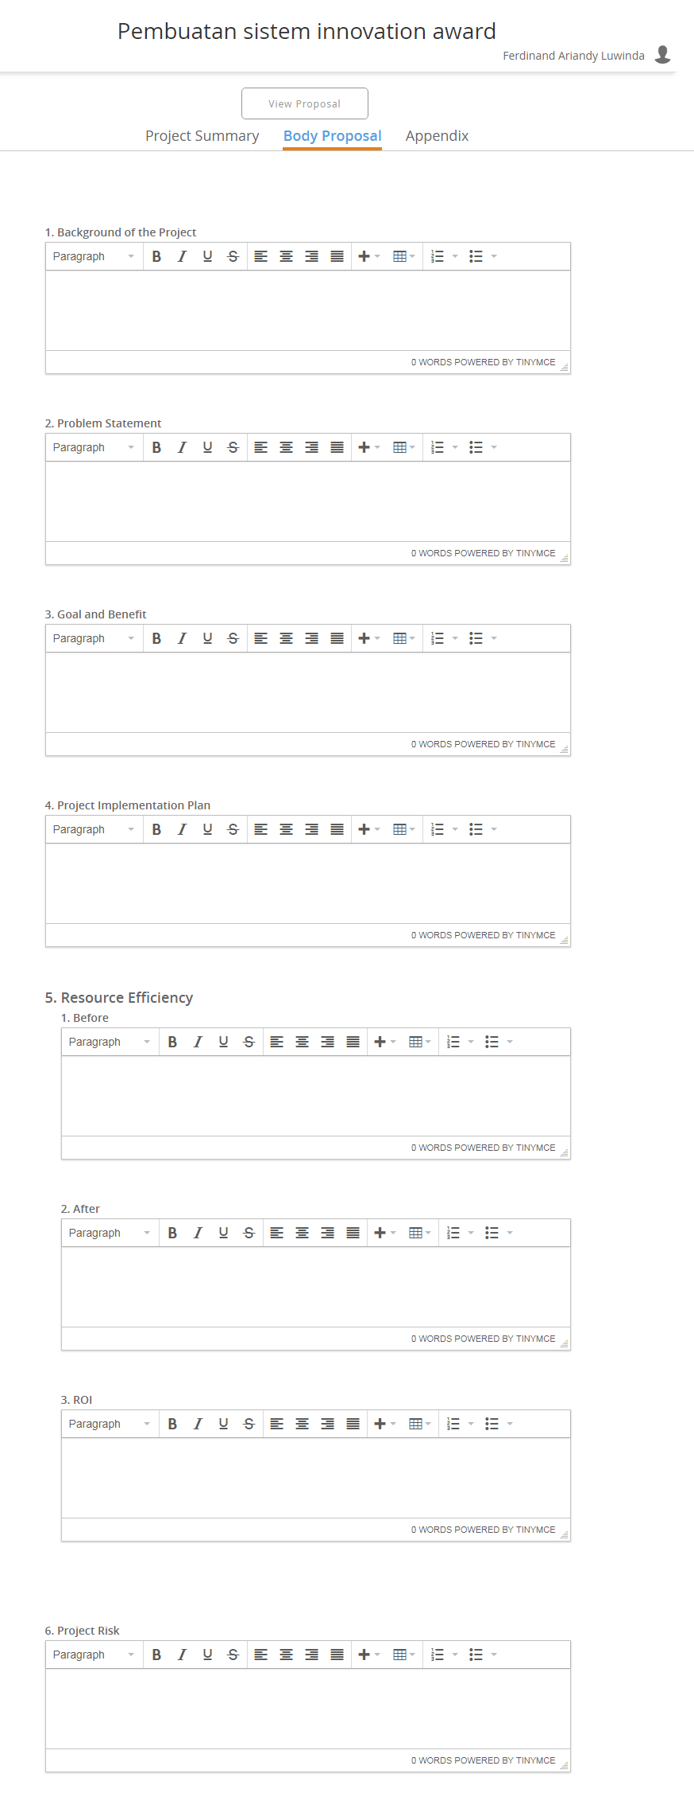
- Kemudian isi field tab “Appendix”, jika sudah klik tombol “Finalize Proposal”, setelah mengklik tombol “Finalize Proposal”, sistem akan mengirimakan email ke supervisor, apakah proposal tersebut terdapat revisi atau tidak, jika terdapat revisi maka sistem akan mengirim email kembali ke anggota tim untuk di perbaiki.
